|  |
| --- |
| Laboratorio de Computación  Salas A y B |
| |  |  | | --- | --- | | Profesor: | Alcántara Concepción Ernesto. | | Asignatura: | Fundamentos de programación. | | Grupo: | 1117. | | No de Práctica(s): | 1. | | Integrante(s): | Biviano Martínez Sedrick Etieene Leopoldo | |  | Ibañez Policarpio Jose Luis | |  | Peña Cruz Ulises Abraham. | |  | Sánchez Álvarez Oscar.  Vázquez Trejo Federico Miguel | | No. de Equipo 9 del cómputo empleado: | 21 al 26. | | Semestre: | 2019-1. | | Fecha de entrega: | 20 de agosto del 2018. | | Observaciones: |  | |  |  | |

CALIFICACIÓN: \_\_\_\_\_\_\_\_\_\_\_\_\_\_\_\_

**\*Introducción.**

Las tecnologías de la computación y de la comunicación están produciendo transformaciones de tal magnitud que, prácticamente, todos los sectores de la sociedad han recibido, directa o indirectamente, su influencia.

Actualmente la sociedad demanda el uso del equipo de cómputo para realizar la gran variedad de actividades y tareas de la vida cotidiana ya sea laboral o escolar por ello se han innovado nuevas y versátiles soluciones que ayudan, mejoran y auxilian directamente a la sociedad al hacer dichas actividades, por esta razón es primordial tener el conocimiento e informarse cómo funciona y mejorar el funcionamiento. Se vuelve un tópico de extrema importancia durante la edificación de cualquier profesionista que cursa ingeniería. Por eso, durante el desarrollo de cualquier proyecto se llevan a cabo diversas actividades donde la computación juega un papel importante, además de ser un instrumento muy eficaz.

Muchas de las actividades que se llevan a cabo como la elaboración de proyectos, trabajos o presentaciones podemos enunciar:

* El trabajo grupal en tiempo virtual por medio de programas que permiten interactuar en línea con otros internautas al momento de realizar cualquier proyecto
* Depósito o almacenamiento de la información en repositorios que sean accesibles, seguros y que la disponibilidad de la información sea las 24 horas durante los 365 días del año.
* Registro de agendas, planes, programas y cualquier documento con información del proyecto en pleno desarrollo y en producción.
* Indagación avanzada o especializada de información en Internet. En la siguiente práctica se presentarán las herramientas de apoyo a la realización de dichas actividades.

**\*Desarrollo.**

*Actividad 2.*

Resumen de la primera semana de clases.

-Antecedentes:

***-Hueso de Ishango.***

Una de las primeras pruebas arqueológicas del uso de números (35,000 años de antigüedad).

***-Papiro Libro de los muertos.***

Pieza egipcia de unos 5,000 años de antigüedad que relata la victoria del rey Narmer sobre los libaneses al oeste del delta del Nilo.

Incluye referencias a grandes números.

***-Números babilónicos.***

Tablillas de arcilla de Mesopotamia.

***-Huesos de Napier.***

Primeras herramientas de cálculo.

***-Mecanismo de Antikythera.***

Predice eclipses.

***-Fuller´s slide rule.***

Tablas multiplicadoras o para funciones trigonométricas.

***-Calculadora Curta.***

***-Burroughs.***

***-Rueda de Pascal o pascalina.***

***-Ada Lovelace.***

Primera programadora. Aportó ideas para las computadoras actuales.

***-Computadora Z1, de Konrad Zuse.***

***-ENIAC 1946.***

Primera computadora en corrrer a velocidad electrónica y sin mecanismos; propuesta por John Mauchly y John Presper.

***-Lenguaje de programación.***

Es un conjunto de símbolos y palabras (instrucciones y sentencias) que el usuario tiene a su disposición para elaborar un programa.

Las computadoras almacenan toda la información en binario.

***-Lenguaje máquina***.

El primer lenguaje de programación de segunda generación fue el ensamblador, lenguaje basado en símbolos y números. Lenguaje de bajo nivel.

Los primeros lenguajes de alto nivel fueron diseñados en la década de 1950. Lenguaje de alto nivel.

***-Lenguajes de programación.***

A) FORTRAN.

Su nombre proviene de "FORmula TRANslator".

B) COBOL.

C) PROLOG (1972).

D) PASCAL (70's).

***-Traductor***.

Es un software que toma un código (código fuente) y lo transforma en otro código equivalente denominado objeto.

Código fuente----->Traductor------>Código objeto.

***-Compiladores.***

Son aquellos traductores cuyo código fuente está en lenguaje de alto nivel y lo transforman al lenguaje de bajo nivel. Ejemplo: C, Pascal, FORTRAN, C++.

-El ensamblador es un caso particular de un compilador ya que traduce el lenguaje ensamblador a lenguaje máquina.

***-Intérpretes.***

Programa que traduce un lenguaje de alto nivel al lenguaje de máquina de una computadora, el programa siempre permanece en su forma original y traduce cuando está en la fase de ejecución, instrucción por instrucción.

Se pueden encontrar en html, PHP, Java Script, Python, etc.

***-Algoritmo.***

1.- Serie de pasos.

2.- Estructurados (tienen un orden).

3.- Finito.

4.- Resolver un problema.

Definición 1: Conjunto de pasos, procedimientos o acciones que nos permiten alcanzar un resultado o resolver un problema.

Definición 2: Procedimiento lógico-matemático aplicado a la resolución de un problema.

***-Ánalisis del problema.***

1.- ¿Qué entradas se requieren? (Tipo y cantidad).

2.- ¿Cuál es la salida deseada?

3.- ¿Qué método (algoritmos, si es que existe) produce la salida deseada?

***-Características de un algoritmo.***

A) Preciso.

B) Definido: si se sigue dos veces se obtiene el mismo resultado.

C) Finito.

D) General: debe tolerar cambios.

E) Correcto.

*Actividad 3.*

Realiza una búsqueda en Google utilizando la etiqueta de autor sobre el “Lenguaje de programación en C”.

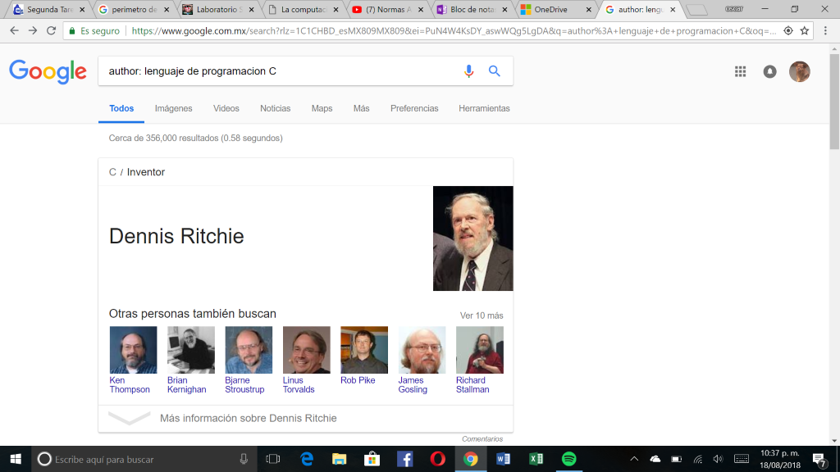

Obtenemos los resultados de, en primer lugar, el inventor del Lenguaje de Programación en C y, en seguida, páginas referentes al Lenguaje de Programación en C ordenadas por los autores del texto.

*Actividad 4.*

Realiza la misma búsqueda que la anterior sobre “Lenguaje de programación en C” utilizando comillas.

Segunda Tare X 
perimetrode X Laboratorio S X 
La computac X 
a (7) Normas X Fotos - OneC X 
OneDrive 
author: "lege X 
oscar 
x 
C Es seguro https://www.google.com.mx/search?q=author%3A+"leguaje+de+programacion+C"&rlz=1CICHBD esMX809MX809&oq=author%3A+"leguaje+de+program... 
Google 
author: "leguaje de programacion C" 
Todos 
Imágenes 
Videos 
Noticias 
Maps 
Más 
Preferencias 
Herramientas 
El lenguaje de programación C > Autores 
Dennis Ritchie 
Brian Kernighan 
Se muestran resultados de author: "lenguaje de programacion C" 
Buscar, en cambio, author: "leguaje de programacion C" 
El lenguaje de programación C - Wikipedia, la enciclopedia libre 
https://es.wikipedia.org/wiki/El lenguaje_de_programación_C 
El lenguaje de programación C (título original en inglés: The C Programming Language) es un 
Debido a que el diseñador original del lenguaje fue co-autor del libro, y debido a que la primera edición 
del libro el primer libro disponible ampliamente sobre el lenguaje de programación C. C fue creado 
por Dennis Ritchie. 
Ciudad: Naucalpan de Juárez Traducido por: Juan José Padilla (la edición) 
El lenguaje de 
programación C 
Libro de Brian Kernighan y Dennis 
Ritchie 
ALI 
Obtener vista previa del libro 
Al 88% le gustó este libro 
Usuarios de Google 
EL 
AFNC,VAJE bF. 
PROGRAMACION 
Género: Computadora 
Título original: The C Programming Language 
C (lenguaje de programación) - Wikipedia, la enciclopedia libre 
https://es.wikipedia.org/wiki/C (lenguaje_de_programación) 
C es un lenguaje de programación originalmente desarrollado por Dennis Ritchie entre 1969 y Para 
el libro, véase El lenguaje de programación C. Para otros . 
Escribe aquí para buscar 
El lenguaje de programación C es un libro de 
programación escrito por Brian Kernighan y Dennis 
Ritchie. este último diseñó e im lementó el len ua•e. 
10:30 p. m. 
18/08/2018 

Existe una diferencia significante en el número de resultados, mientras que con comillas es un aprox. De 370, 000 resultados; sin comillas, hay un aprox. de 4, 510, 000 resultados. La diferencia es que con comillas salen resultados que hablan acerca del Lenguaje de Programación en C y sin comillas te salen resultados de cada palabra.

*Actividad 5.*

Definición de una máquina de Turing.

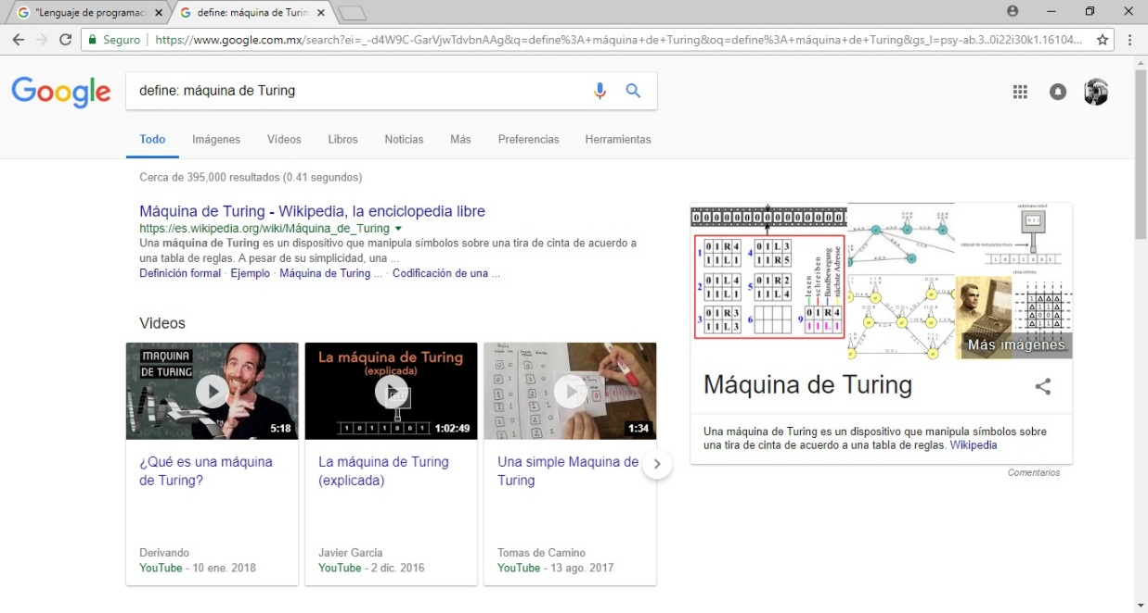

*Actividad 6.*

Definición de inteligencia artificial.

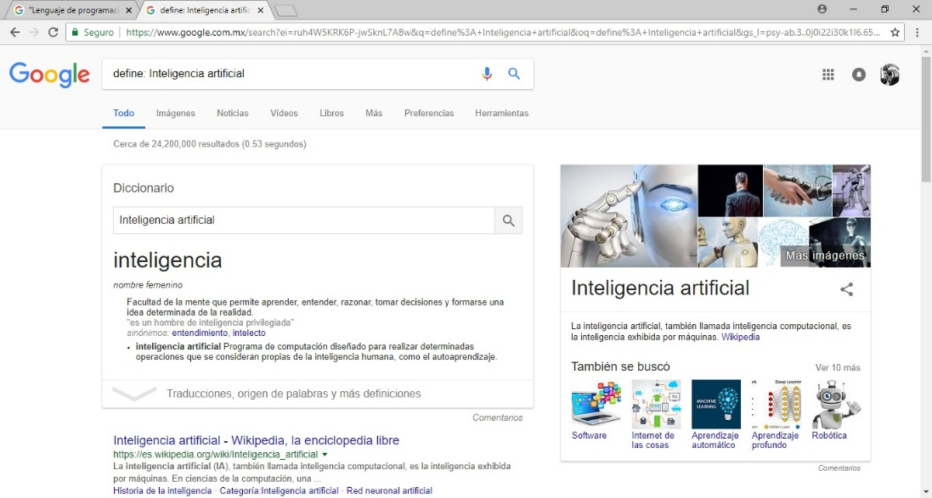

Utilizar “site:… -Olimpiadas 2018”.

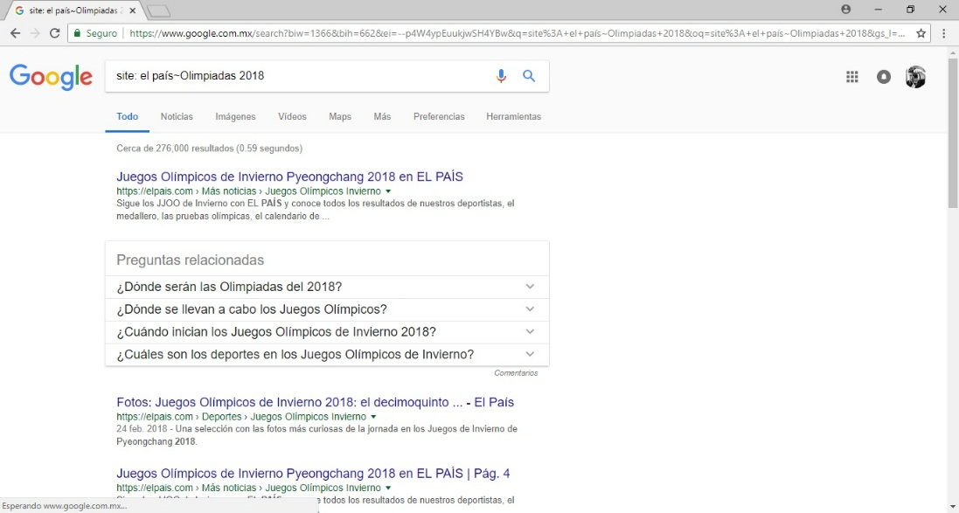

¿Cuántos resultados obtienes y de qué tipo?

Obtengo cerca de 276,000 resultados y son informativos acerca de los Juegos Olímpicos de invierno de 2018 que ocurrieron en febrero, los resultados van desde fotografías, resultados de los deportistas, los mejores momentos y otras cosas.

*Actividad 7.*

Utilizando Google grafica el sen, cos, tan, ctan.

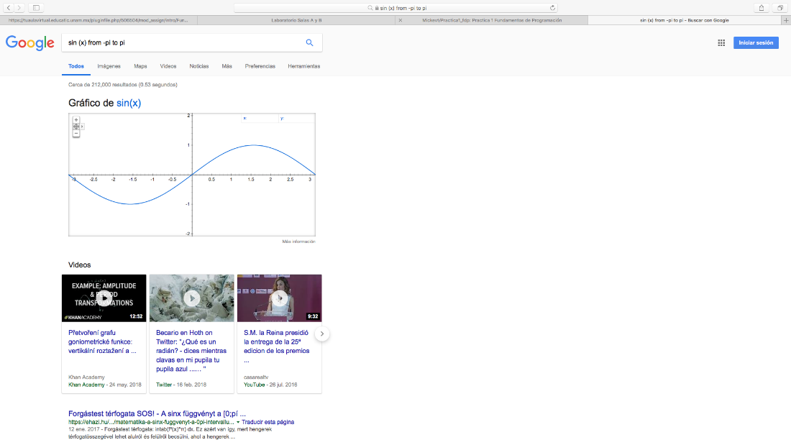

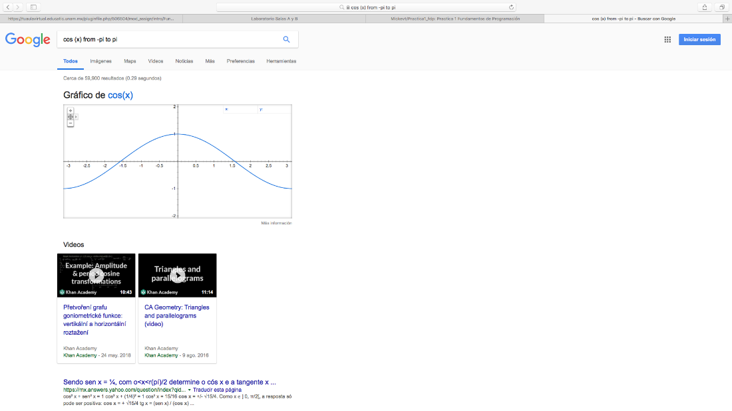

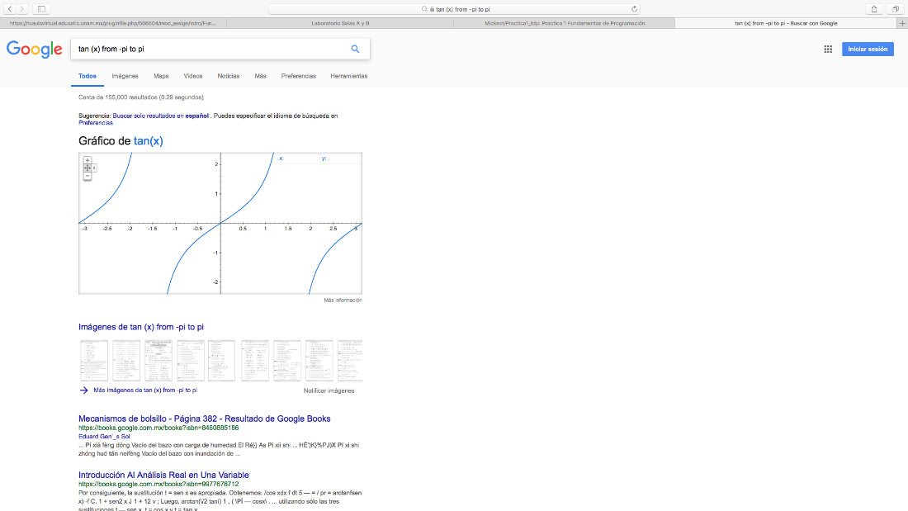

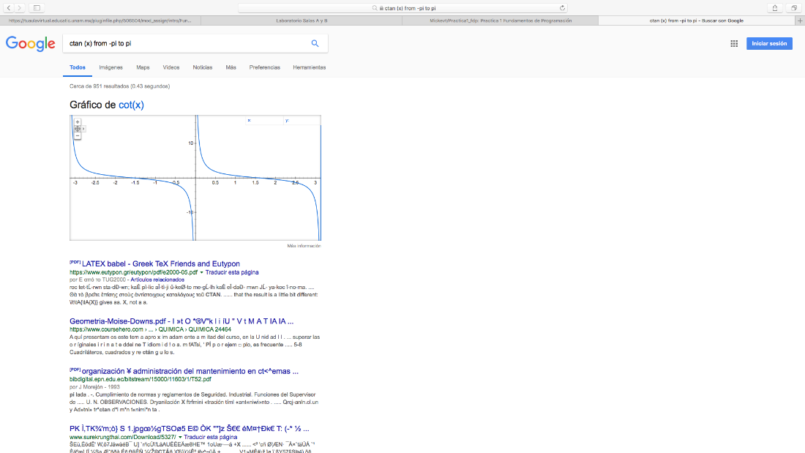

*Actividad 9.*

Utilizando la calculadora de Google resuelve las siguientes operaciones:

Segunda Tare X 
perimetrode X Laboratorio S X 
La computac X 
X Es seguro https://www.google.com.mx/search?hl=es-419&rlz 
Google 
O 30 -Bus X 
7 Normas X Bloc de nota X 
cos(30) - Buscar con Google 
=ICICHBD 
OneDrive 
oscar 
Todos 
Imágenes 
Noticias 
Maps 
Videos 
Más 
Preferencias 
Herramientas 
Cerca de 294,000,000 resultados (0.53 segundos) 
Sugerencia: Buscar solo resultados en español . Puedes especificar el idioma de búsqueda en 
Preferencias 
Rad 
Inv 
Ans 
Escribe aquí para buscar 
sin 
cos 
tan 
In 
log 
cos(30 radians) = 
0.15425144988 
AC 
Más información 
10:55 p. m. 
18/08/2018  Segunda Tare X 
perimetrode X Laboratorio S X 
La computac X 
C Es seguro https://www.google.com.mx/search?hl=es-419&rlz 
G tan(30) Bus X (7) Normas X Bloc de nota X 
=ICICHBD 
OneDrive 
oscar 
tan(30) 
Todos 
Imágenes 
Noticias 
Videos 
Maps 
Más 
Preferencias 
Herramientas 
Cerca de 1 resultados (0.52 segundos) 
Sugerencia: Buscar solo resultados en español . Puedes especificar el idioma de búsqueda en 
Preferencias 
Rad 
Inv 
Ans 
Escribe aquí para buscar 
sin 
cos 
tan 
In 
log 
tan(30 radians) = 
-6.40533119665 
AC 
Más información 
11:00 p. m. 
18/08/2018 

Segunda Tare X 
perimetrode X Laboratorio S X 
La computac X 
C Es seguro https://www.google.com.mx/search?hl=es-419&rlz 
Google 
ctan(30) 
G ctan(30) BU X (7) Normas k X Bloc de nota X 
=ICICHBD 
OneDrive 
oscar 
Todos 
Maps 
Imágenes 
Videos 
Noticias 
Más 
Preferencias 
Herramientas 
Cerca de 476,000 resultados (0.49 segundos) 
ctan(30 radians) = 
-0.15611995216 
Rad 
Inv 
Ans 
sin 
cos 
tan 
In 
log 
CTAN: Package luatodonotes 
https://ctan.org/pkg/luatodonotes v Traducir esta página 
Version. 0.4 2017-09-30. Licenses. The LaTeX Project Public License 1.2. Copyright, 
Escribe aquí para buscar 
AC 
Más información 
2014-2015 Fabian 
11:01 p. m. 
18/08/2018  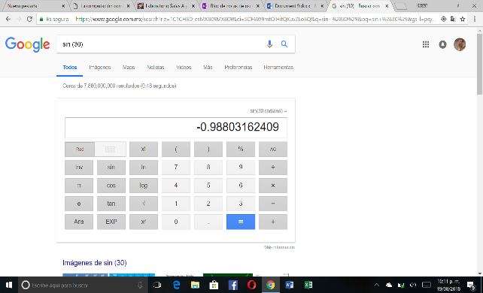

Segunda Tare X 
perimetrode X Laboratorio S X 
La computac X 
C Es seguro https://www.google.com.mx/search?hl=es-419&rlz 
G 4+2-3 - Busc X (7) Normas X Bloc de nota X 
=ICICHBD 
OneDrive 
oscar 
Google 
4+2—3 
Todos 
Imágenes 
Maps 
Videos 
Noticias 
Más 
Preferencias 
Cerca de 3,530,000,000 resultados (0.56 segundos) 
Rad 
Inv 
Ans 
sin 
cos 
tan 
In 
log 
Herramientas 
AC 
Más información 
Mathway I Simplificar 4 2/3 
https://www.mathway.com/es//popular-problems/Basic%20Math/14148 
Resolvemos problemas de matemáticas respondiendo a preguntas sobre tus deberes de álgebra, 
Escribe aquí para buscar 
11:03 p. m. 
18/08/2018  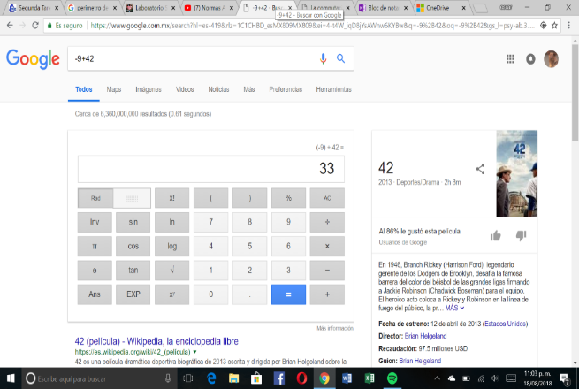

Segunda Tare X 
perimetro de X Laboratorio S X (7) Normas X 
C Es seguro https://www.google.com.mx/search?hl=es-419&rlz 
Googl 
Bloc de nota X 
La computac X 
=ICICHBD 
OneDrive 
oscar 
Todos 
Maps 
Videos 
Imágenes 
Shopping 
Más 
Cerca de 141 resultados (0.55 segundos) 
Rad 
Inv 
Ans 
Videos 
Escribe aquí para buscar 
sin 
cos 
tan 
In 
log 
Preferencias 
If 
Herramientas 
AC 
Más información 
11:05 p. m. 
18/08/2018  Segunda Tare X 
perimetro de X Laboratorio S X (7) Normas X 
C Es seguro https://www.google.com.mx/search?hl=es-419&rlz 
Googl 
Bloc de nota X 
La computac X 
=ICICHBD 
OneDrive 
oscar 
x 
x 
¿Quieres traducir esta página? 
Traducir 
Todos 
Maps 
Imágenes 
Videos 
Shopping 
Más 
Preferencias 
Herramientas 
Cerca de 6,300,000 resultados (0.54 segundos) 
Sugerencia: Buscar solo resultados en español . Puedes especificar el idioma de búsqueda en 
Preferencias 
Rad 
Inv 
Ans 
Escribe aquí para buscar 
sin 
cos 
tan 
X! 
In 
log 
7 
4 
0 
-J 
8 
5 
2 
-J 
9 
-J 
6 
3 
-60 
AC 
x 
Más información 
Configuración 
11:08 p. m. 
18/08/2018 

Segunda Tarea é X 
perimetro de trié X Laboratorio Sala X 
C Es seguro https://www.google.com.mx/search?hl- 
G (4+2)(-3) Busca X La computación 
Bloc de notas de X 
OneDrive 
oscar 
Todos Maps 
Imágenes 
Videos 
Noticias 
Más 
Preferencias 
Cerca de 25,270,000,000 resultados (0.49 segundos) 
Rad 
Inv 
Ans 
sin 
cos 
tan 
In 
log 
Herramientas 
-18 
AC 
Más información 
Preguntas relacionadas 
Escribe aquí para buscar 
11:09 p. m. 
18/08/2018  Segunda Tarea é X 
perimetro de trié X Laboratorio Sala X 
C Es seguro https://www.google.com.mx/search?hl- 
Googl 
G - X La computación 
Bloc de notas de X 
rbDcLKsQXV6ZKlCw&q 
OneDrive 
oscar 
Todos 
Maps 
Videos 
Imágenes 
Noticias 
Más 
Preferencias 
Cerca de 24,360,000,000 resultados (0.61 segundos) 
Rad 
Inv 
Ans 
sin 
cos 
tan 
In 
log 
Herramientas 
+ 4)A2) * 2 = 
50 
AC 
Más información 
Mathway I Solucionador de problemas de matemáticas básicas 
https://www.mathway.com/es/BasicMath 
El solucionador gratuito de problemas responde las preguntas de tu tarea con explicaciones paso-a- 
Escribe aquí para buscar 
11:10 p. m. 
18/08/2018 

Segunda Tarea é X 
perimetro de trié X Laboratorio Sala X 
C Es seguro https://www.google.com.mx/search?hl- 
Googl 
G X [3 La computación 
Bloc de notas de X 
OneDrive 
oscar 
Todos 
Maps 
Videos 
Imágenes 
Shopping 
Más 
Preferencias 
Herramientas 
Cerca de 158,000,000 resultados (0.66 segundos) 
Rad 
Inv 
Ans 
Videos 
Escribe aquí para buscar 
sin 
cos 
tan 
In 
log 
(5 + (12 / 3)) * (23) = 
72 
AC 
Más información 
If 
11:12 p. m. 
18/08/2018  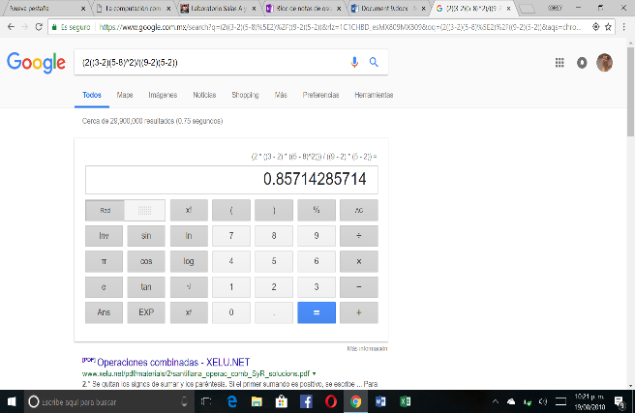

*Actividad 10.*

De los Catálogos y Recursos Electrónicos de la UNAM entrar en la sección de libros y buscar los libros “Programación en C”. Busca en las bibliotecas de la Facultad de Ingeniería y en la Biblioteca central. Describir cuantos libros existen, si están disponibles en texto completo.

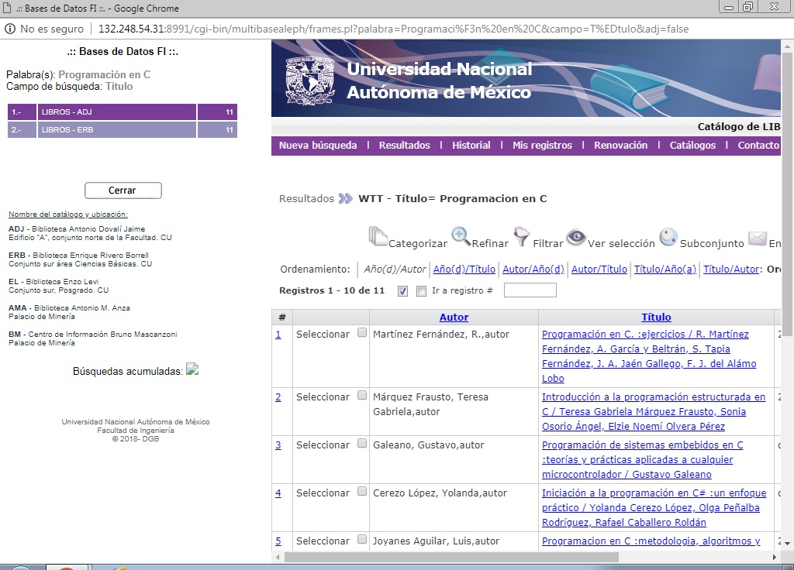

En las Biblitotecas de la Facultad de Ingeniería existen un total de 22 libros, 11 en la Biblioteca Antonio Dovalí Jaime y 11 en la Biblioteca Enrique Rivero Borrell.

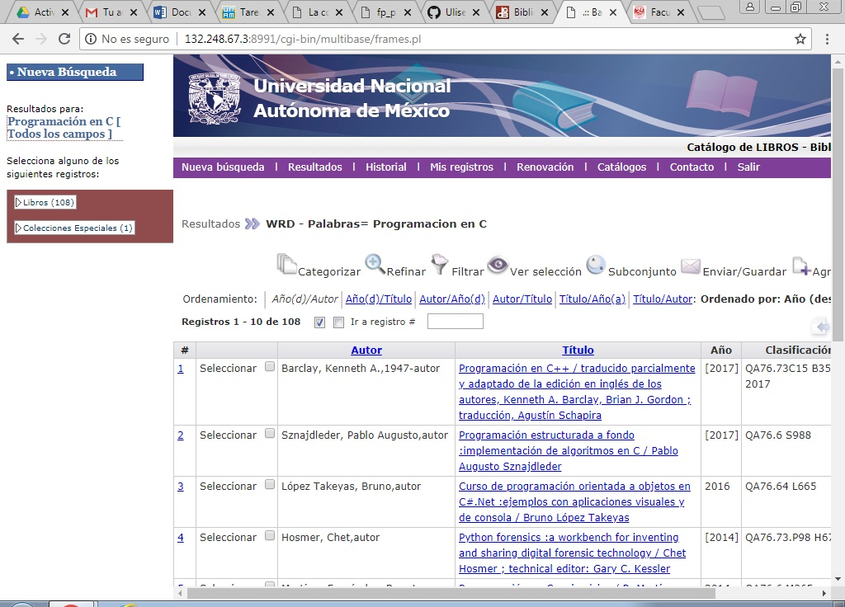

En la Biblioteca Central hay un total de 108 libros y 1 revista.

*Actividad 11.*

<https://github.com/Mickevt/Practica1_fdp>

<https://github.com/sedrickmartinez/practica1_fdp>

<https://github.com/Ulisesap25/practica1_fdp>

<https://github.com/OSCARSANCHEZALVAREZ/Practica-1>

**\*Conclusiones.**

Esta práctica cumplió exitosamente con su objetivo principal el cuál era aprender a utilizar herramientas clave que son indispensables hoy en día y de igual manera de gran utilidad para nuestro entorno académico.

Gracias a esta práctica ahora somos capaces de ocupar herramientas de software que ofrece internet de forma gratuita y que nos ayudan a realizar trabajos, presentaciones, apuntes, tareas, compartir información y formar equipos de trabajo. Así mismo nos ayudan a realizar acciones como: guardar, respaldar y compartir información importante de forma fácil y segura.

De igual forma, en esta práctica aprendimos a hacer búsquedas en internet de manera más eficiente, pues ahora conocemos las diferentes formas de búsqueda que existen y que nos ayudan a encontrar información específica en internet sobre temas específicos en sitios web que sean seguros y con fuentes confiables, ya que la internet se encuentran millares de páginas web que simplemente contienen información irrelevante para nuestra búsqueda.